exercice oral a

1 | han städar
2 |  | vous voulez jouer?
3 | jag skulle arbeta
4 |  | tu gagneras
5 | han är 20 år
6 |  | ils gagneront
7 | hon har fått (hon fick)
8 |  | il a gagné
9 | vi har arbetat
10 |  | il voudrait gagner
11 | jag är hungrig
12 |  | je déteste jouer
13 | ni skall/kommer att vinna
14 |  | elle aime travailler
15 | hon har arbetat
16 |  | vous travaillez
17 | vi skulle arbeta
18 |  | nous gagnerons
19 | du spelar
20 |  | il joue
21 | är du törstig?
22 |  | il aime faire le ménage
23 | de arbetar
24 |  | ils ont travaillé
25 | jag har arbetat
26 |  | je voudrais travailler
27 | vi arbetar
28 |  | elle peut travailler
29 | han skulle arbeta
30 |  | vous avez travaillé
31 | jag skall/kommer att vinna
32 |  | elle est née
33 | jag spelar
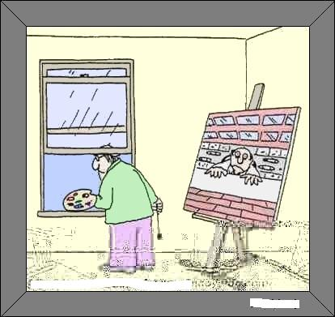
exercice oral b

1 |  | il fait le ménage
2 | vill ni spela?
3 |  | je travaillerais
4 | du skall/kommer att vinna
5 |  | elle a 20 ans
6 | de skall/kommer att vinna
7 |  | elle a eu
8 | han har vunnit
9 |  | nous avons travaillé
10 | han skulle vilja vinna
11 |  | j'ai faim
12 | jag avskyr att spela
13 |  | vous gagnerez
14 | hon gillar att arbeta
15 |  | elle a travaillé
16 | ni arbetar
17 |  | nous travaillerions
18 | vi skall/kommer att vinna
19 |  | tu joues
20 | han spelar
21 |  | tu as soif?
22 | han gillar att städa
23 |  | ils travaillent
24 | de har arbetat
25 |  | j'ai travaillé
26 | jag skulle vilja arbeta
27 |  | nous travaillons
28 | hon kan arbeta
29 |  | il travaillerait
30 | ni har arbetat
31 |  | je gagnerai
32 | hon föddes
33 |  | je joue

